贵阳市自然资源和规划局关于《贵阳市中心城区控制性详细规划（细则）—乌当组团培席单元WD-05-04地块规划方案》的公示
依据《贵阳市城市总体规划（2011-2020年）》（2017年修订）、《贵阳市中心城区控制性详细规划（总则）——乌当组团》等上位规划，乌当区人民政府组织编制完成《贵阳市中心城区控制性详细规划（细则）—乌当组团培席单元WD-05-04地块规划方案》并报我局审查，根据《中华人民共和国城乡规划法》、《贵阳市控制性详细规划管理办法》等相关法律法规和规章要求，现将规划方案主要内容予以公告，广泛征求社会意见。
公告时间：自公告之日起10工作日。
联 系 人：岳伟 （0851-85829396）
朱兰芝（13984099693）
传 真：85829384（传真）
电子邮箱：1325442033@qq.com

第一章 导则解读
第一条 地块边界
规划边界东以航天路，南至航天路，西接环城高速公路，北与火石坡食品工业园相接，规划总用地面积558.90公顷。
第二条 道路交通
道路体系为：
快速路：包括东二环、贵阳绕城高速；
主干道：包括北京东路、航天路；
次干道：包括培席路、龙培路；
支路：主要包括风情路等规划支路、弹性支路。
第三条 规划重要设施
根据培席单元导则，地块规划重要设施如下：
公共服务设施：培席小学中学、培席社区服务中心、培席社区派出所、培席社区文化活动中心、乌当区文化体育中心、培席社区养老院、生鲜超市2处、中型多功能运动场地2处、社区卫生服务中心等；
公用设施：220KV乌当变、110KV培席变、奶牛场污水处理厂、培席转运站、开闭所、邮政端局、汇聚机房等。
第四条 空间管制
1、城市绿线规划
地块城市绿线包括：
- 东二环东侧及航天路北侧防护绿地：用地面积共4.86公顷，以实线控制；
- 公共绿地：培席公园及社区级公园绿地，用地面积共9.46公顷，以实线控制。
2、城市黄线控制
地块城市黄线包括：
220KV乌当变、110KV培席变、奶牛场污水处理厂、培席转运站。
3、城市蓝线控制
地块城市蓝线包括：河道两侧各7米保护线。
第五条 地块容量
地块用地面积57.22公顷，建设容量控制在28.60万㎡，综合容积率为0.9，规划人口4000人。
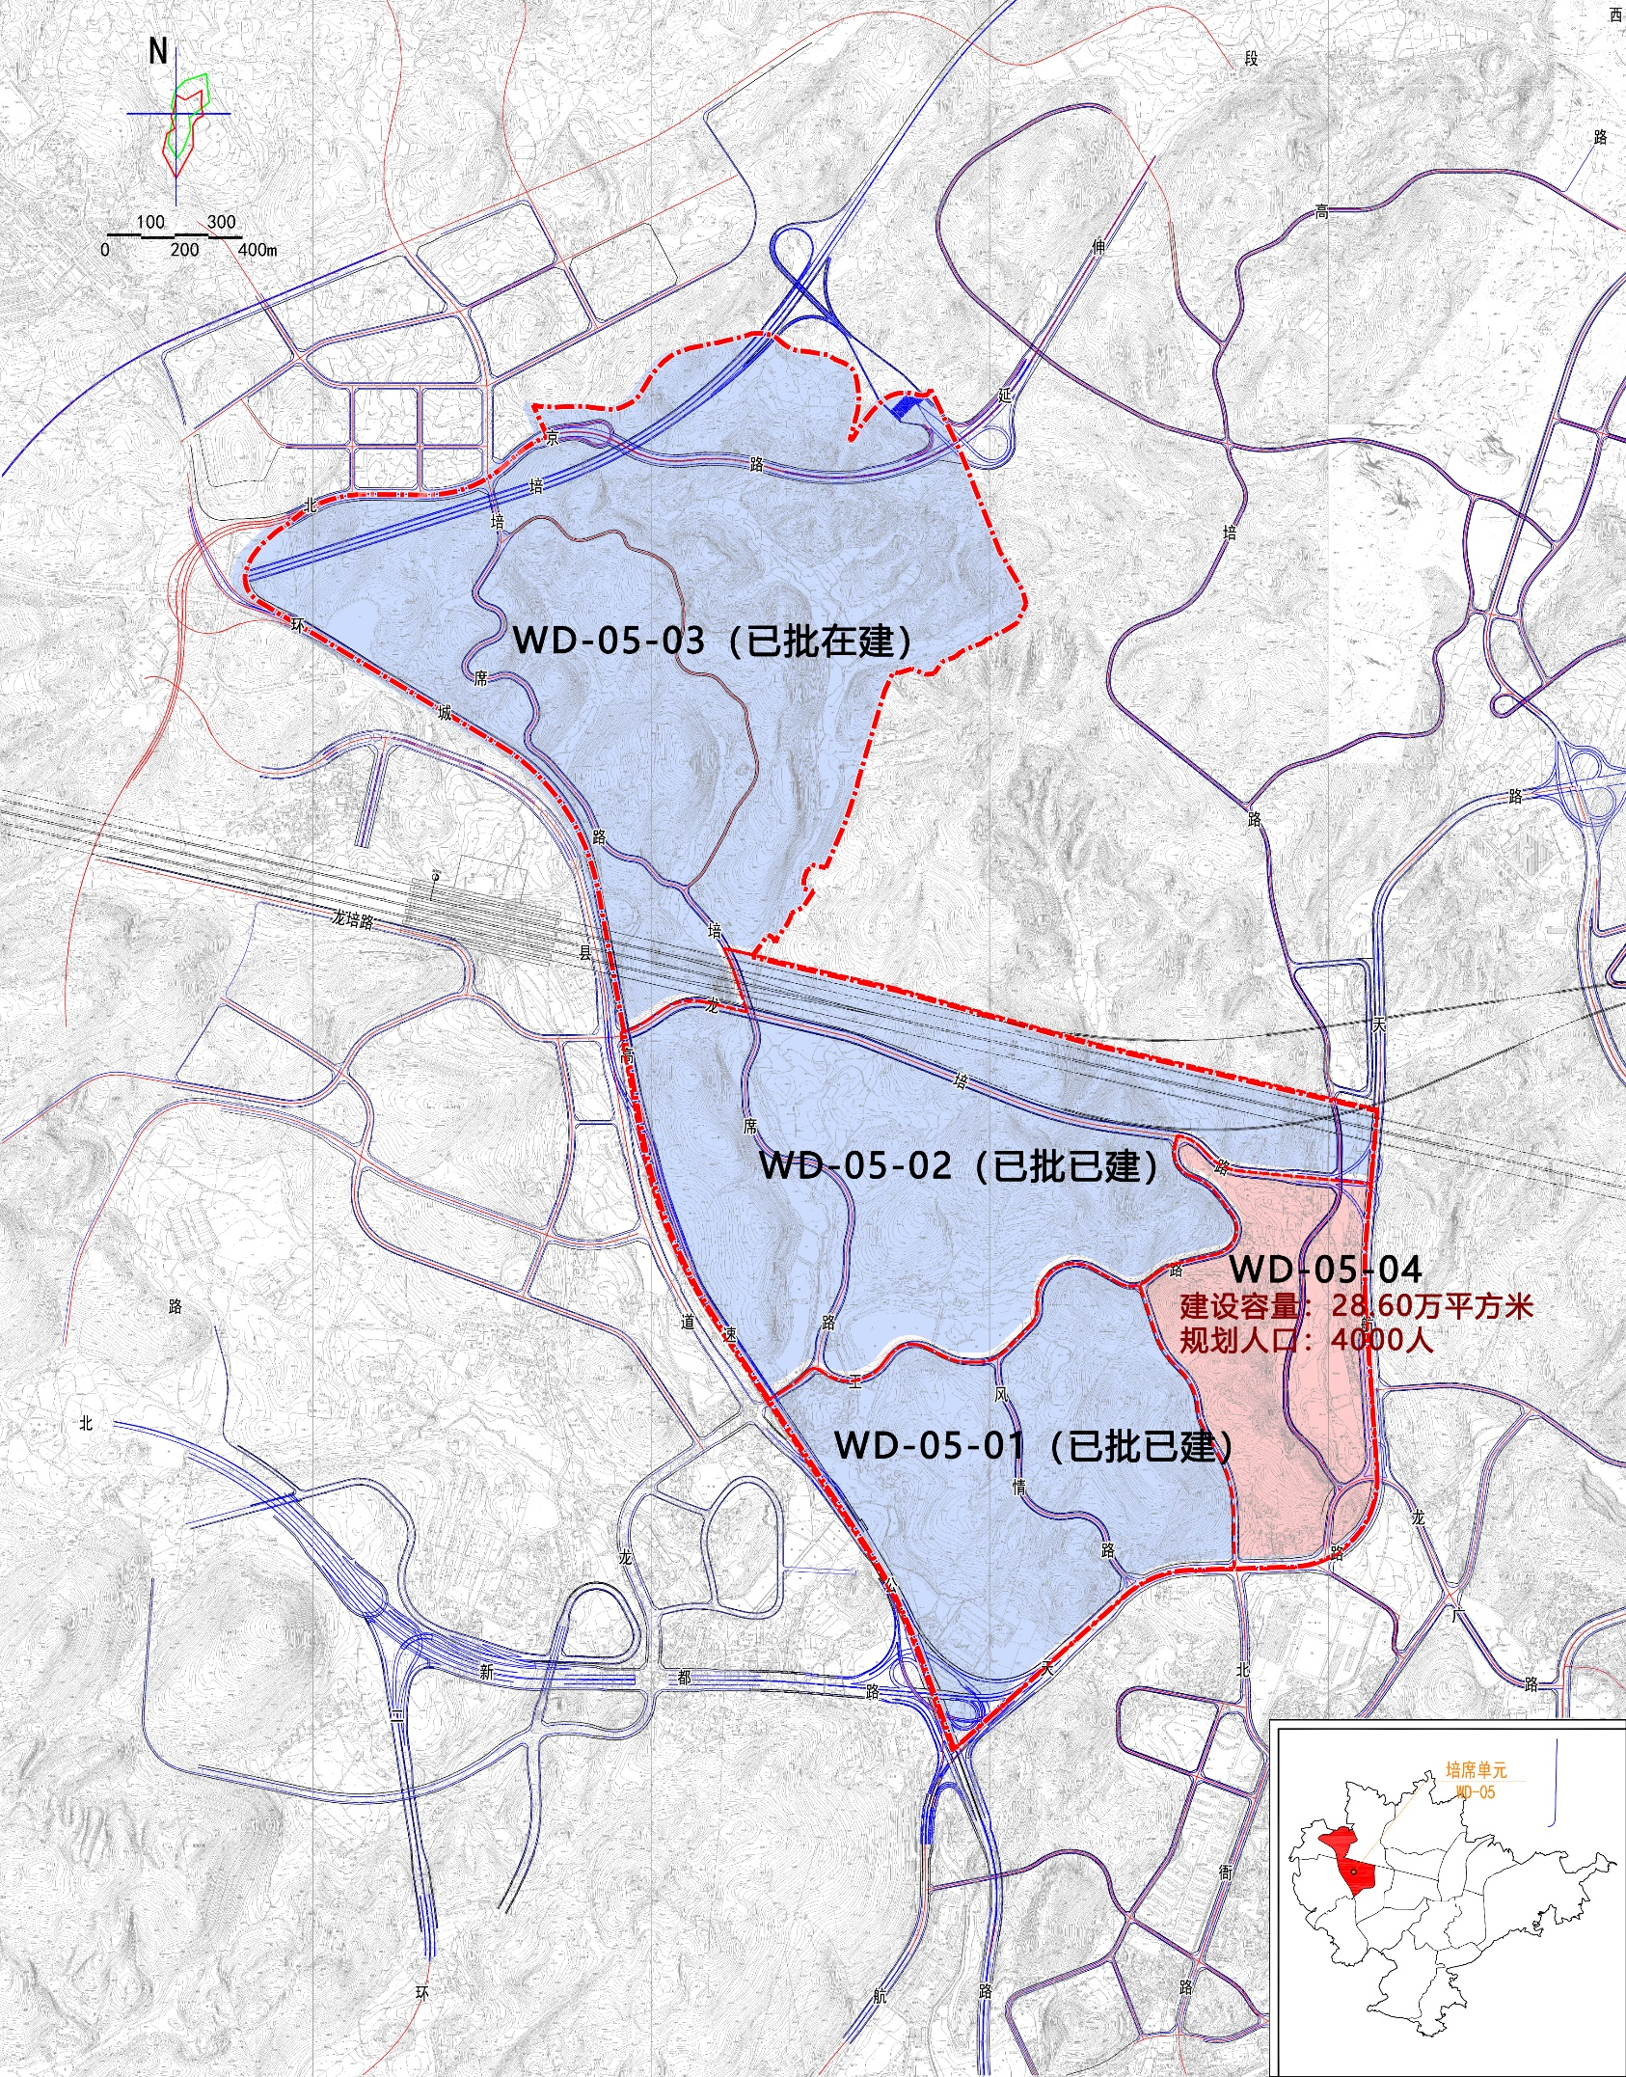
地块容量控制指标一览表
地块编号 | 总用地  面积（ha） | 规划指标
 |  | 建设用地  （公顷） | 建设容量  （万㎡） | 人口规模  （人） | 综合  容积率 | 建筑高度  （米）
WD-05-04 | 57.22 | 32.62 | 28.60 | 4000 | 0.9 | 100

第二章 规划细则
第六条 土地使用规划
地块总用地面积为57.22公顷，建设用地面积32.62公顷。
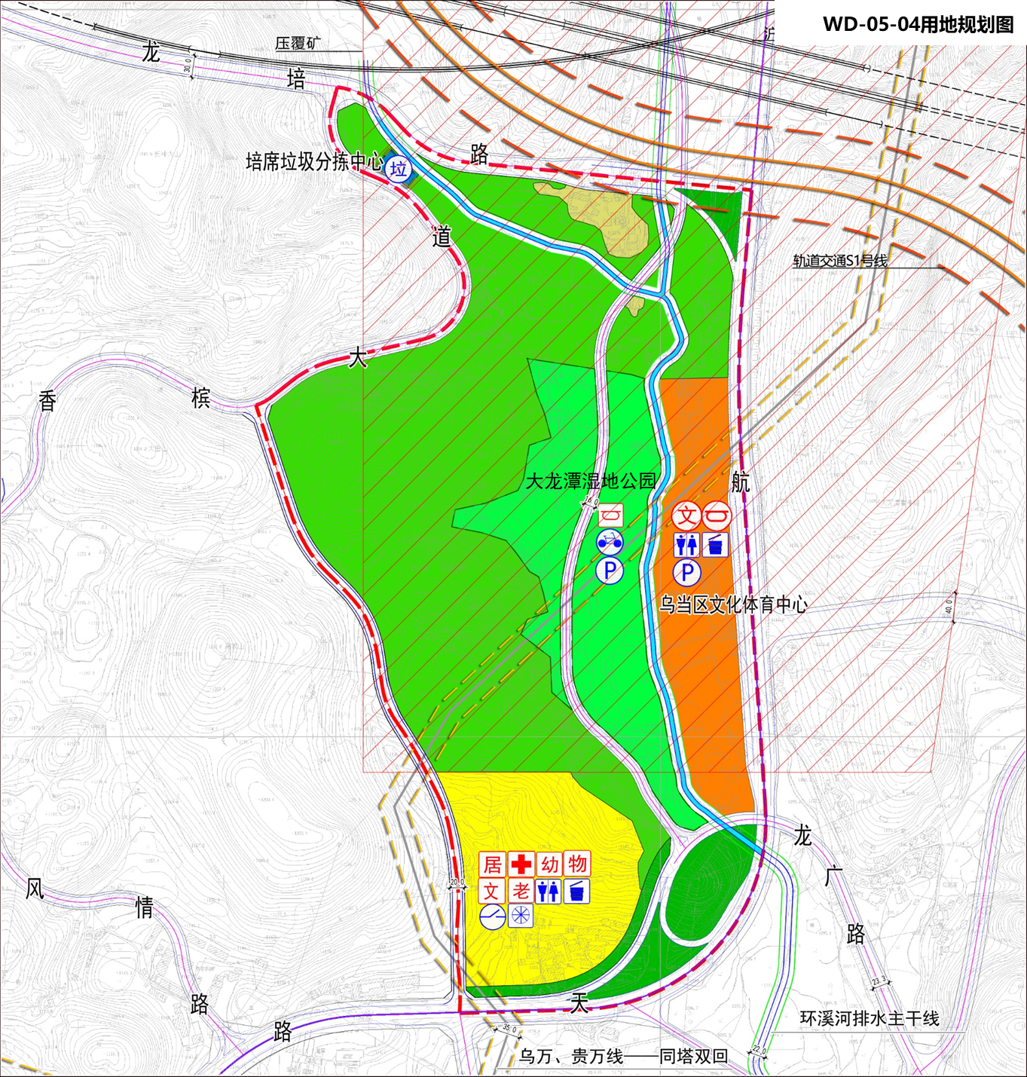

第七条 开发控制
规划总建筑量28.60万平方米。其中居住建筑总量20.71万平方米（含兼容建筑及配套设施），居住人口4000人。
地块  编号 | 用地  面积  （公顷） | 建设  用地  面积  （公顷） | 总  建筑量  （万平方米） | 居住  建筑  总量  （万平方米） | 居住  人口  （人）
WD-05-04 | 57.22 | 32.62 | 28.60 | 20.71 | 4000

第八条 地块细则
本次地块细则图则如下：
